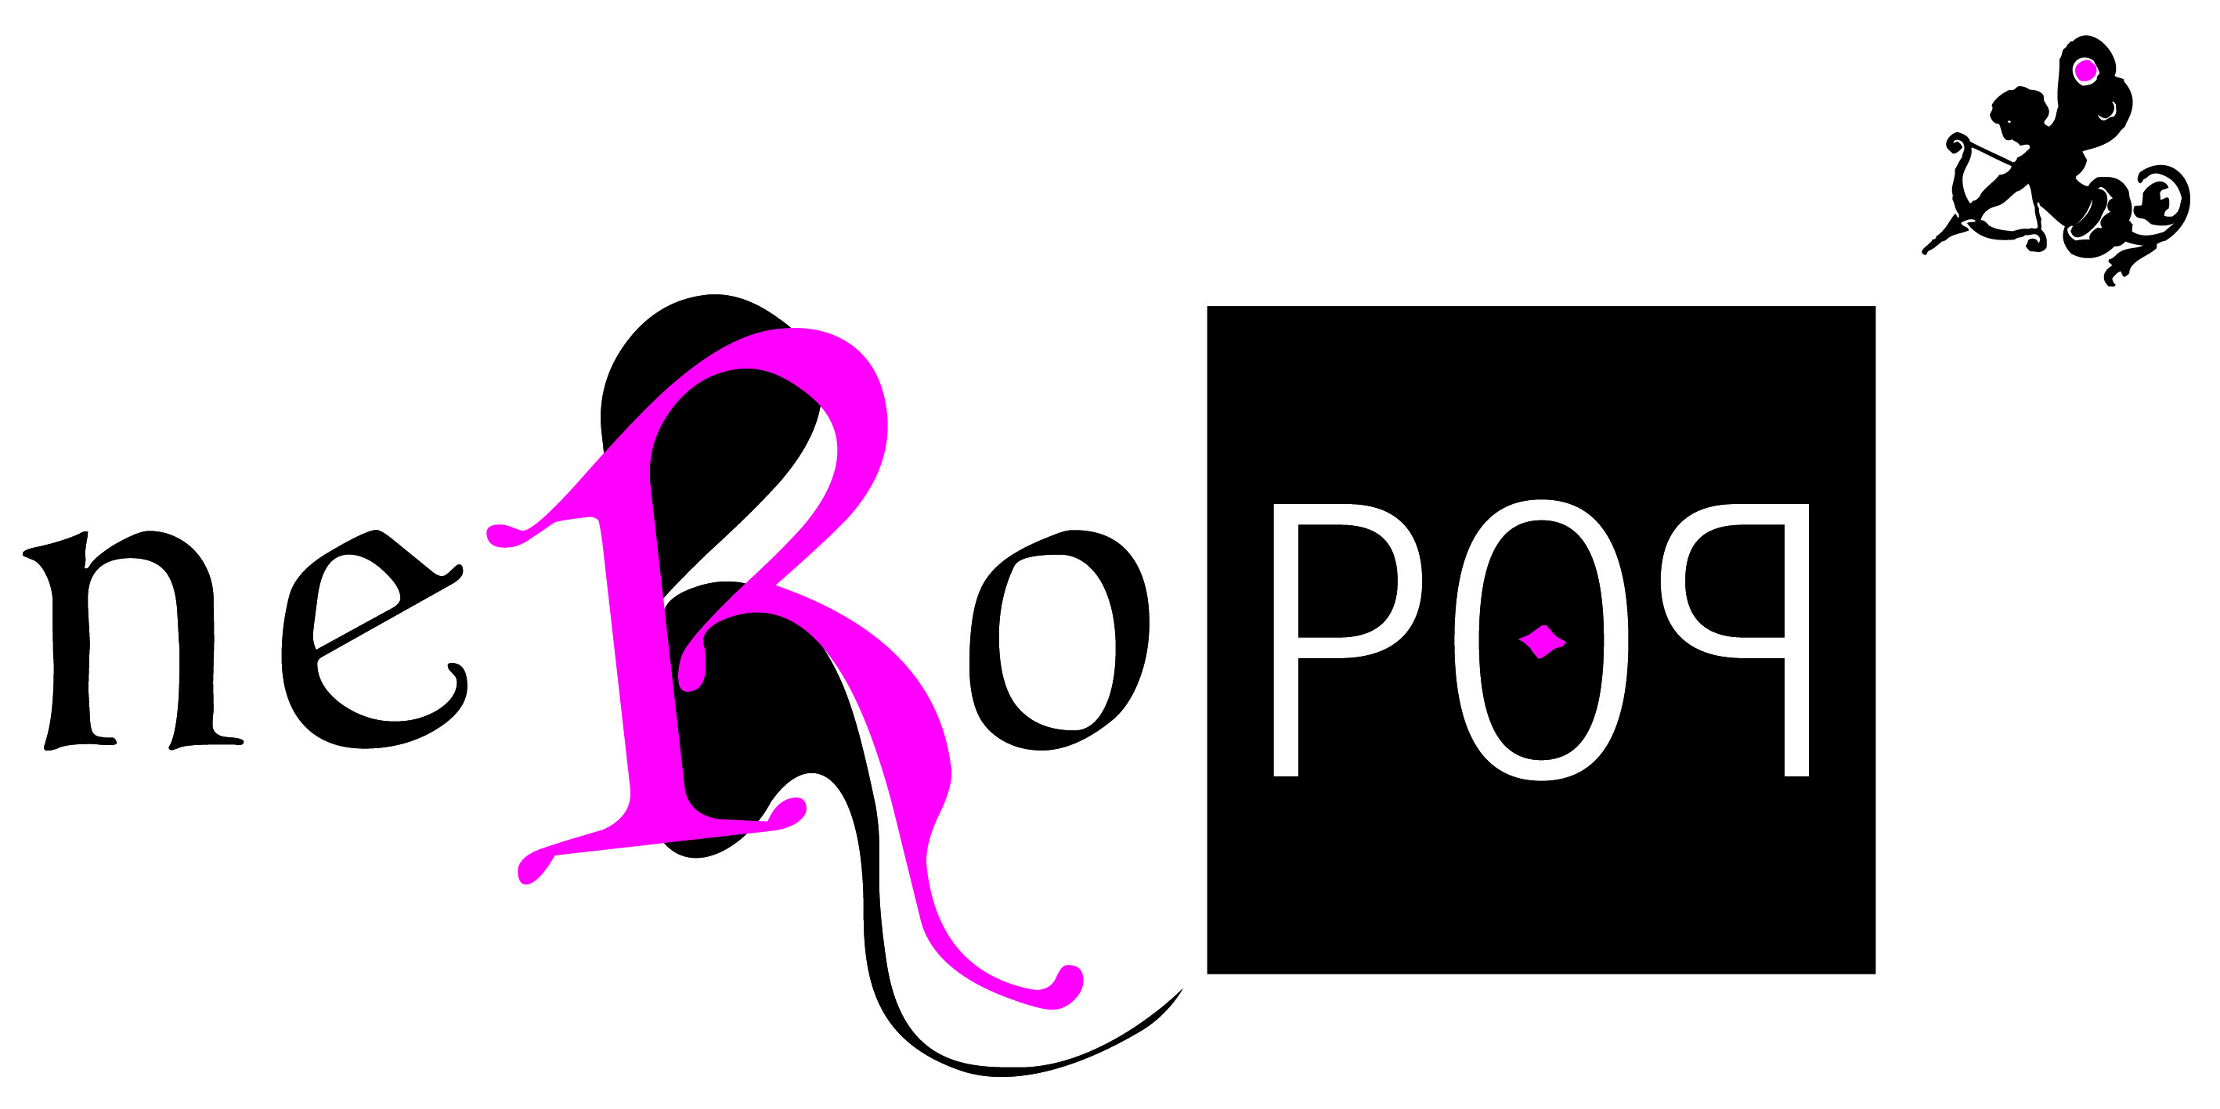

**A BERLINO**

***è nato***

**neRoPOP**

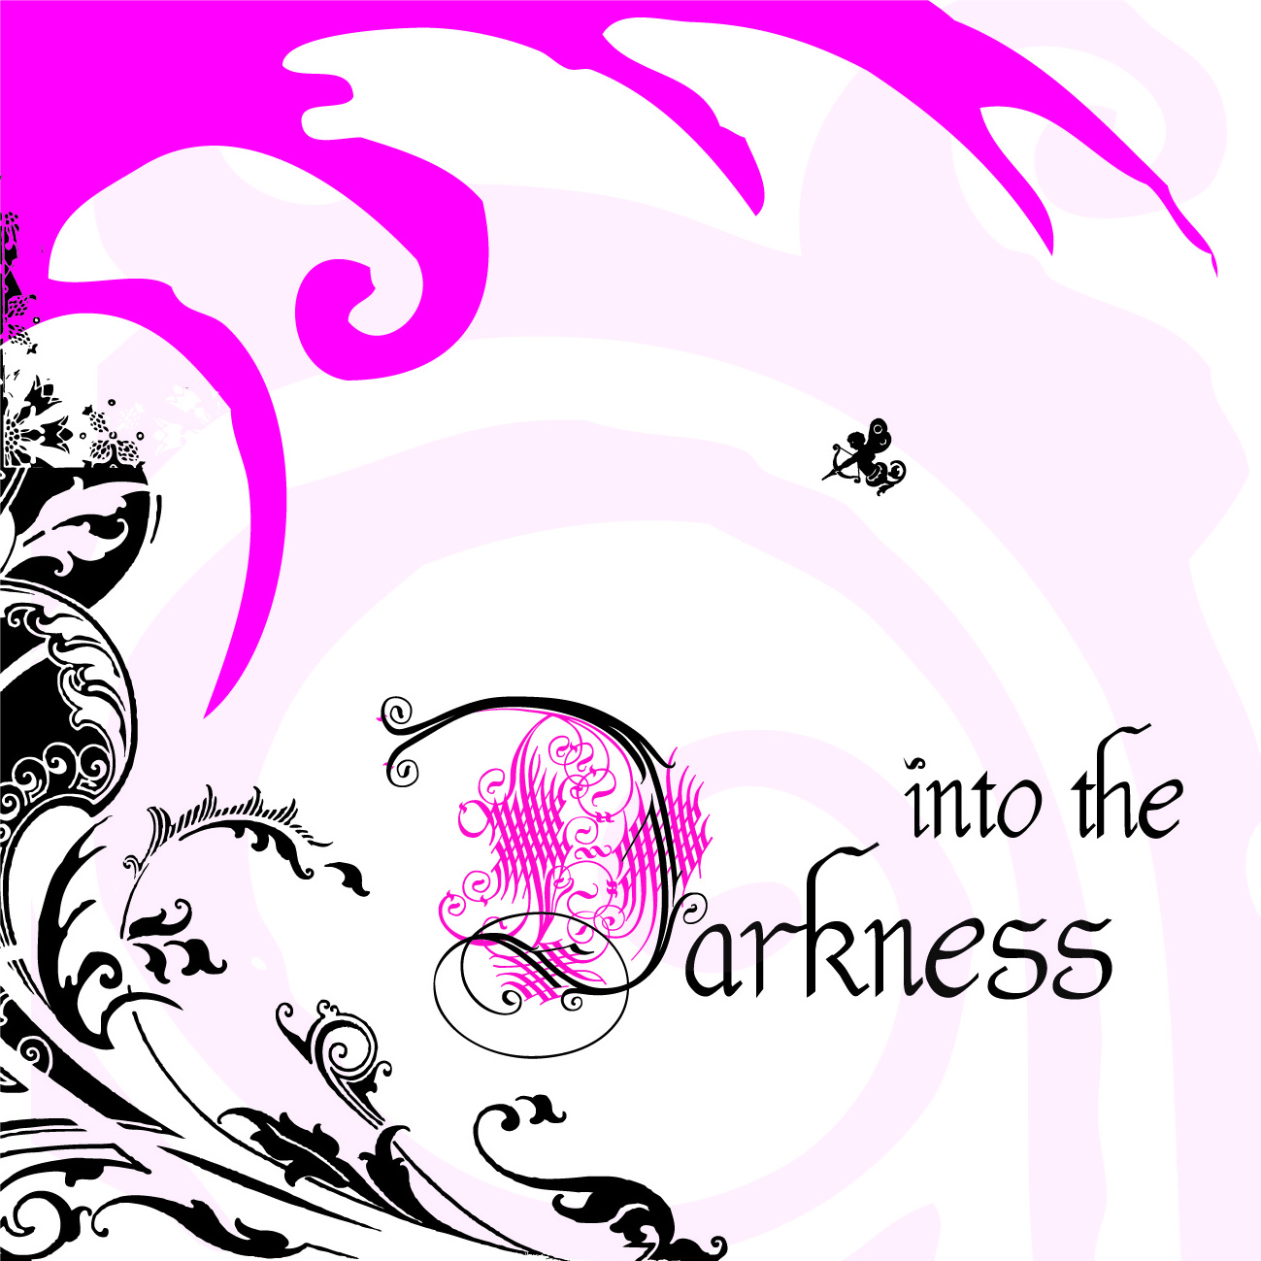

*Punto Zero*

Mostra collettiva di Arte Contemporanea

*a cura di Adriana M. Soldini*

14 07 12 / 31 08 12

Cell63 artgallery

Sta diventando buio nella mia mente

It’s becoming dark inside my mind  
  
(*Into the Darkness, Meganoidi*)

Allerstraβe 38 / Berlino

*Inaugurazione*

Sabato 14 07 12 / 20h00

*Comunicato n. 3 del 20 07 12*

L’incipit di una canzone dei *Meganoidi*, pubblicata ad apertura di questo millennio, costituisce lo spunto di riflessione da cui parte ***Into the Darkness***,la mostra collettiva alla **Cell63 artgallery di Berlino**, *Punto Zero* da cui inizia il percorso di **neRo POP**, un gruppo di artisti con l’intento di rappresentare la *vena dark* del corpo *Neo Pop*.

La nuova realtà non costituisce una corrente, ma si muove tra le correnti, senza spocchiosi elitarismi e senza vincoli se non l’adesione al concept per una collaborazione temporanea o permanente.

L’input è partito dall’artista *Roberto Messina* che ha scelto *Adriana M. Soldini*, narratrice d’arte e curatrice, per guidarne il cammino. Insieme hanno selezionato una rosa di artisti che per la loro produzione hanno comuni finalità di intenti.

Il nucleo iniziale è composto da: *Anonymous Art* (Elena Bertoni, Simone Romano). *Arts Factory* (Francesca Del Moro, Federica Gonnelli, Donatella Schilirò, Adriana M. Soldini), *Loredana Catania*, *Massimo Festi*, *Roberto Messina*, *Shanti Ranchetti*, *Francesca Randi*.

**neRo POP** si propone di confrontarsi con i temi caldi dell’attualità, con la letteratura e la musica, che costituiranno lo stimolo da cui partire per raffigurare l’immaginario spesso malato di una società in crisi di valori, ipocrita e dall’inquietante lato oscuro, su cui il gruppo terrà alta l’attenzione.

Si è scelto di esprimersi con il Neo Pop per l’efficacia del linguaggio grottesco-sarcastico-intrigante, comparabile alla fiaba per adulti. Relitto culturale della memoria collettiva, la fiaba consente di familiarizzare con alcune componenti oscure del nostro mondo interiore. Così, il Neo Pop, o meglio **neRo POP**, con il suo modo di ricorrere all’allegoria, al simbolo e alla metafora, punta i riflettori sull’ambiguo, sul disarmonico, sull’ostile, per un’Arte che si vuole specchio della società contemporanea e non sterile esercizio di stile. Lontana dall’uso di una provocazione fine a se stessa e dal fare leva sulla curiosità morbosa del pubblico, di cui spesso si avvalgono i mass media, il gruppo punta i riflettori per avviare la discussione e il confronto in modo da ricercare in profondità le cause di un disagio, di un malcostume, di un fatto criminoso che si verifica con alta frequenza.

L’elemento distintivo di **neRo POP** è l’***Ex voto***, inteso come fonte che testimonia una situazione e racconta una storia: omaggio a qualcosa o a qualcuno per una corrispondenza di ideali o di azioni; celebrazione di un evento; espressione visiva di un desiderio o di una promessa; rivelazione di un’ossessione.

A Berlino, **Anonymous Art**, **Arts Factory**, **Loredana Catania**, **Roberto Messina**, **Shanti Ranchetti** hanno trattato l’Oscurità e il rapporto simbiotico tra Luce e Tenebre. All’interno dei meccanismi sociali, l’uomo tende a nascondere le parti di sé negative e condannabili nel tentativo di essere accettato e ben inserito, investendo molta energia per trattenerle e occultarle, fino a che l’equilibrio forzato drammaticamente si spezza. Il sociologo francese **Michel Maffesoli** lo definisce un ritorno in forze del volto oscuro della nostra natura, quello che la cultura può addomesticare in parte ma che continua ad animare tutti i nostri affetti. Ma l’Oscurità non è solo effigie del Male. È **mutamento** verso il rinnovamento, come la *Nigredo* degli alchimisti. È relazionabile alla **notte oscura** dell'anima – termine diffuso dal mistico Giovanni della Croce che insieme a Teresa d’Avila dominò l’ambiente spirituale del Cinquecento – piena di avversità e ostacoli ma necessaria per giungere alla luce dell’unione con la divinità. Un altro mondo mistico, quello della **Cabalà** e del **Chasidismo,** si spinge oltre nel considerare l’Oscurità come “il grande serbatoio della Luce”. Non va dimenticato che l’essere umano nasce nel buio del **ventre materno** e questa dimensione la porta dentro tutta la vita. Così come il simbolismo della **terra oscura** da cui l’uomo è emerso, rimanendone impregnato, e a cui fa ritorno con la morte. Anche la **notte** stessa è tutt'altro che buia, perché contiene i sogni e le stelle. E allora come non pensare alla **materia oscura** nel nostro Universo ben più vasta di quella visibile, così come all’**energia oscura** che interamente lo pervade. E quale ruolo ha in tutto questo l’**Ombra**? “…che cosa farebbe il tuo bene, se non esistesse il male? E come apparirebbe la terra, se ne sparissero le ombre? Le ombre provengono dagli uomini e dalle cose. Ecco l’ombra della mia spada. Ma ci sono le ombre degli alberi e degli esseri viventi. Vuoi forse scorticare tutto il globo terrestre, portandogli via tutti gli alberi e tutto quanto c’è di vivo per il tuo capriccio di goderti la luce nuda? Sei sciocco”, così Woland-Satana parla a Matteo Levi nel romanzo capolavoro *Il Maestro e Margherita* di Michail Bulgakov (trad. di V. Dridso, Einaudi Torino, p. 351). Alla base della trattazione, c’è un’analisi di ampio respiro che va dal pensiero espresso da **Platone**, nel "Mito della caverna",al concetto di Ombra elaborato da **Carl Gustav Jung**.

Nell’allestimento, il concept è suddiviso in quattro sezioni, corrispondenti alle quattro sale espositive della **Cell63 artgallery**: Sezione 1, *Il confine sottile tra Oscurità e Luce*; Sezione 2, *Il volto oscuro della Società*; Sezione 3, *Quando le Tenebre invadono la mente dell’Uomo*; Sezione 4, *Il concetto di Ombra nella diatriba tra Bene e Male*; Sezione 5, *Ex Voto*. In ogni sala sono previsti uno o due artisti guida, eccetto la sala 2 che ospita in più la sezione degli *Ex voto*.

Dal Bene al Male, gli artisti sono andati a scandagliare le profondità dell’animo umano e delle strutture societarie. Hanno accettato la sfida di cogliere il momento in cui la *Darkness* fa la sua comparsa nella mente dell’uomo.

Il gruppo ha scelto per la sua genesi ufficiale la città di Berlino per il ruolo di capitale europea dell’Arte Contemporanea che attualmente ricopre, mentre il secondo appuntamento ***Pop Express in the Dark Night*** si terrà in Italia.

La mostra berlinese, di cui è disponibile un **catalogo digitale**, osserva i seguenti orari:

Mar > Ven 14h00-19h00 + 2nd & 4th Sat/Month

*Cell63 artgallery*

Allerstraβe 38

12049 Berlino

U8 Leinestraβe

*Info*

+39 393 3860984

[neropop11@gmail.com](mailto:neropop11@gmail.com)

+49(0)30.21973329  
[info@cell63.com](mailto:info@cell63.com)

https://www.facebook.com/cell63

*L’Ufficio Stampa*